莲池大师放生图说云栖袾宏（1535-1615），
俗姓沈，名袾宏，字佛慧，别号莲池，因久居杭州云栖寺，又称云栖大师。

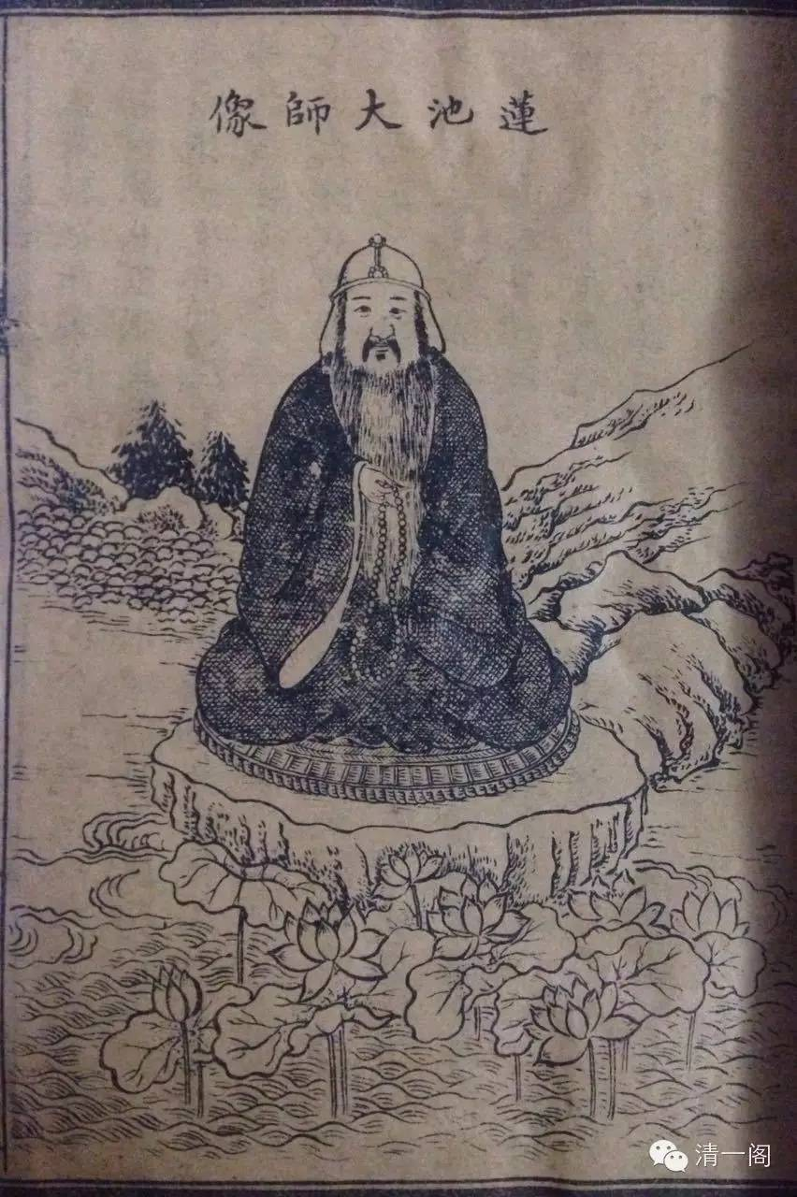

云栖袾宏（1535-1615），俗姓沈，名袾宏，字佛慧，别号莲池，因久居杭州云栖寺，又称云栖大师。与紫柏真可、憨山德清、藕益智旭并称为“明代四大高僧”。
莲池大师因弘扬净土宗贡献颇大，被后世尊为中国净土宗第八代祖师。

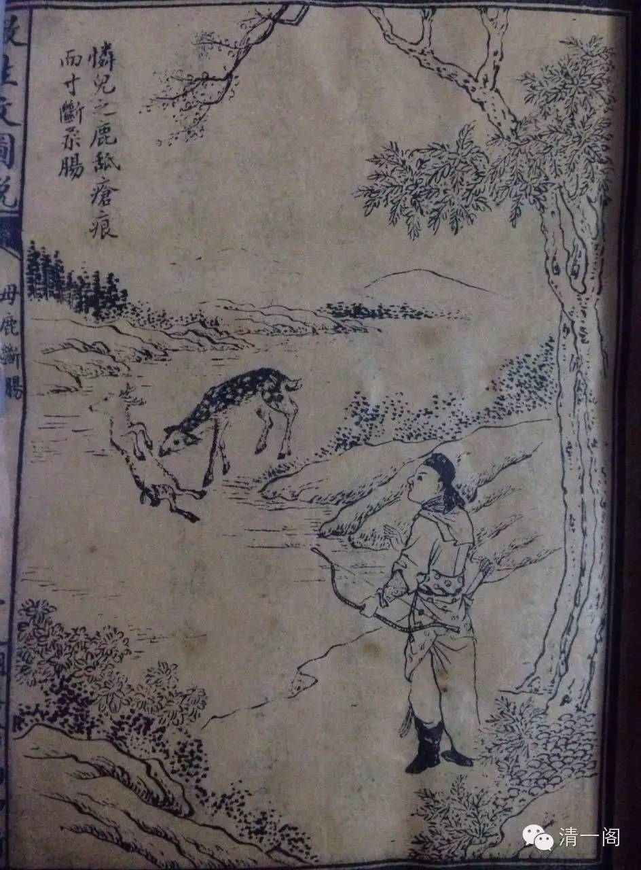

母鹿断肠
许真君就是晋朝许逊，字敬之，汝南人。（今河南省汝南县）家住南昌，少年时代，喜武功，善射箭，爱好打猎。有一天到野外，射中一只小鹿，鹿母痛怜爱子，奋不顾身，冲向小鹿，以舌舔伤痕，因箭深伤重，小鹿不救身死，鹿母惨痛徘徊悲鸣，也死在当场。
真君见此情景，非常惊奇，当剖开母鹿腹部时，发现柔肠寸寸断裂，恻隐之心，油然而生，只好就地埋葬。原来母鹿因哀怜儿子惨死，悲伤过度，以至肠断。真君 大生悔恨，感悟人畜虽然有别，爱子之心，天性相同，怨艾自己，竟然如此残酷，伤害了天地骨肉之情。于是折断弓箭，从此不现畋猎。后来荐举为孝廉，官旌阳县 令，感晋室朝政紊乱，弃官司归隐，追随仙人吴猛受三清法要，入深山潜修，证了仙道。
于是周游江湖以道术为民除害。太康初年飞升成仙。因常显灵迹济世，宋帝追封为神功妙济真君，也简称为许真君，或称许旌阳。
題許真君
箭矢飕飕不住馳，分明中的有誰知。
一朝愛子傷痕重，母鹿柔腸寸斷時。

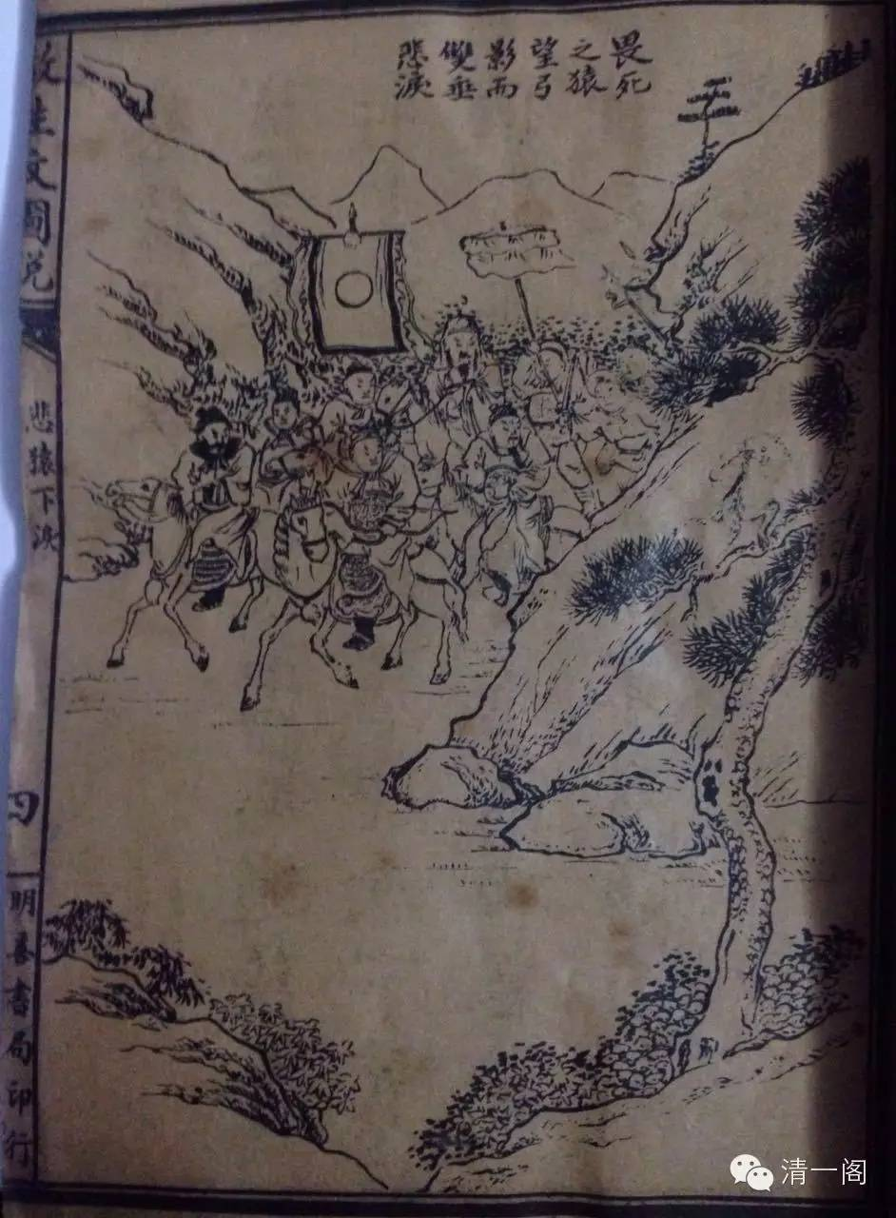

悲猿下泪
春秋战国时代，楚国大夫养由基，射箭技能，快速准确，超群绝伦，虽距离百步，任指一片柳叶，可以百发百中。时人称赞他的箭法为“百步穿杨”。
有一次随从楚王到野外打猎，遇见树上有一只老猴，楚王命养由基射杀，养由基张弓要射，猴子望见，惊慌失措，悲泪如雨。
原来这只老猴子手臂柔软敏捷，能接一般飞箭，但是如今面对这位风闻天下的神射手，飞箭所到，手臂再敏捷，也无法应接，可怜老猴，面临死亡，怎不胆落魂飞，悲伤落泪？
題養由基
百步穿楊一箭中，飛身飲羽去如風。
可憐矯捷終無用，何似老猿淚滿弓。

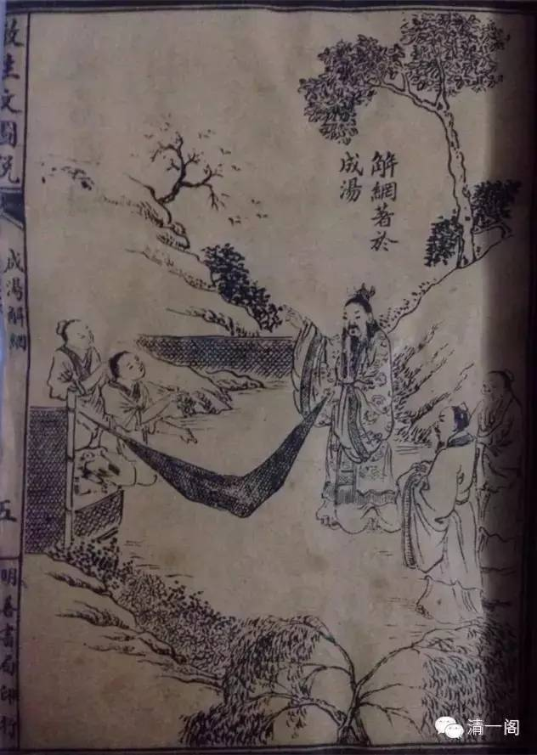
成汤解网
商朝开国始祖成汤，是位仁德的贤君，为人处事，上体天心，下顺民意。
有一天出游野外，看见猎人四面张布猎网，并向天祷告说：“从天空飞降，从地下出现，或从四方来的禽兽，都投入我的网里。”
成汤见此情景，感叹地说：“猎人这样网罗捕捉，不只手段残酷，而且鸟兽势将绝种，违逆上天好生之德。”因此命除三面猎网，只留一面，改祝祷词说：“愿向左的，快往左逃，愿向右的，快往右逃，愿上飞的，速往上飞，愿下逃的，速向下逃。只有命该绝的，才入我的网中。”
观成汤能以仁德普及禽兽，其伟大的精神，真值得永远歌颂赞美，只因人民积习已久，难以戒除不猎，因此倡导网去三面，尚留其一，祝愿命该绝的。才入网中，以此方便教化世人，不可残杀物命，以减少罪业，用心良苦，确是一位仁民爱物的伟大贤君。
題成湯
雨浥蛛蝥更絲線，春風不透水中天。
但開三面承平日，十四國來吹管弦。

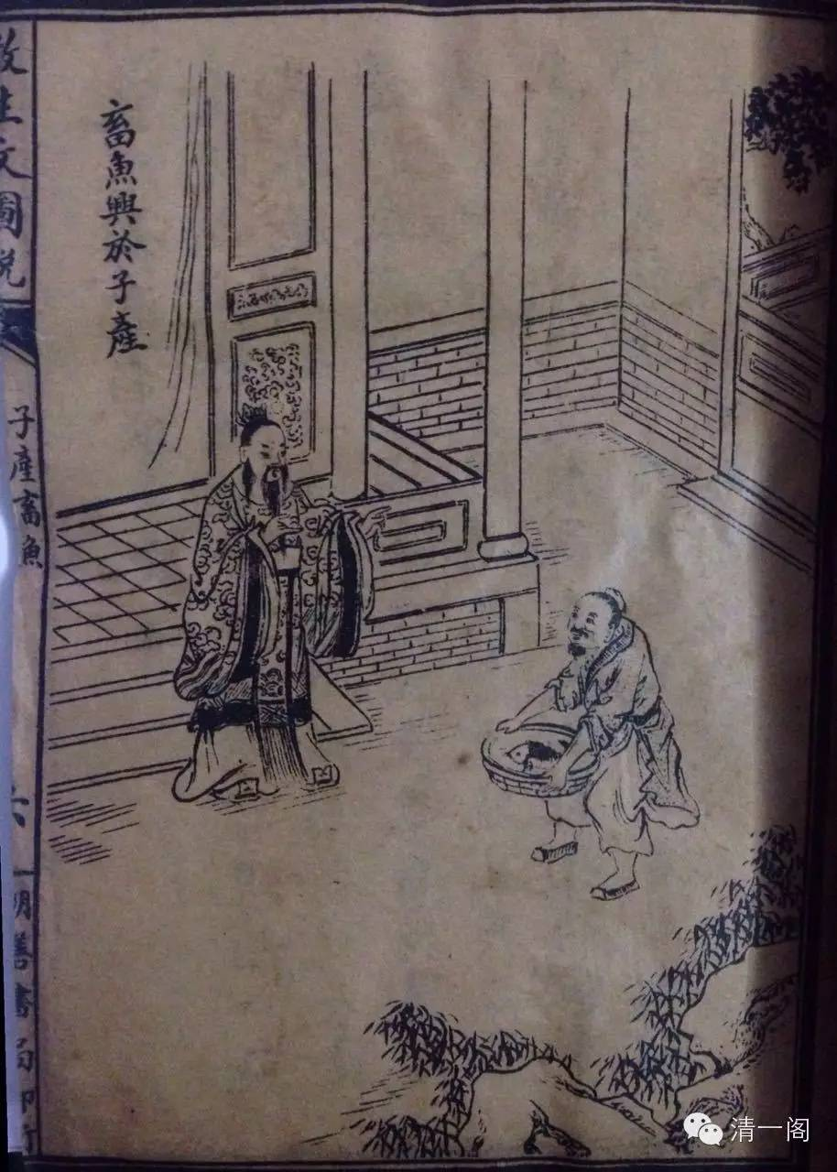

子产畜鱼
春秋时代郑国贤大夫，公孙侨，字子产。心地仁厚，孔子称赞他：“有仁爱之德古遗风，敬事长上，体恤百姓。”当时列国横争侵扰，而郑国能以保持内政稳定，民生安乐，首赖子产辅政有功。
每当有人赠送活鱼给子产，子产从来不忍心，以享口腹，而使活生生的鱼受鼎俎烹割痛苦，总是命人把鱼畜养在池塘里，眼见鱼儿优游水中，浮沉其间，子产心胸 畅适，不禁感叹地说：“得其所哉，得其所哉！”由此可见子产的仁德普及物类，不只是民吾同胞，事实已扩大到物类了 。
观察以上事迹，可知爱惜物命，放生善举，并不只佛教提倡，儒家圣贤君子，也是遵守奉行的。
題子産
鼎俎相催競烹割，魚身血肉尚模糊。
遊鱗剔去春波皺，漸漬相思淚已朱。

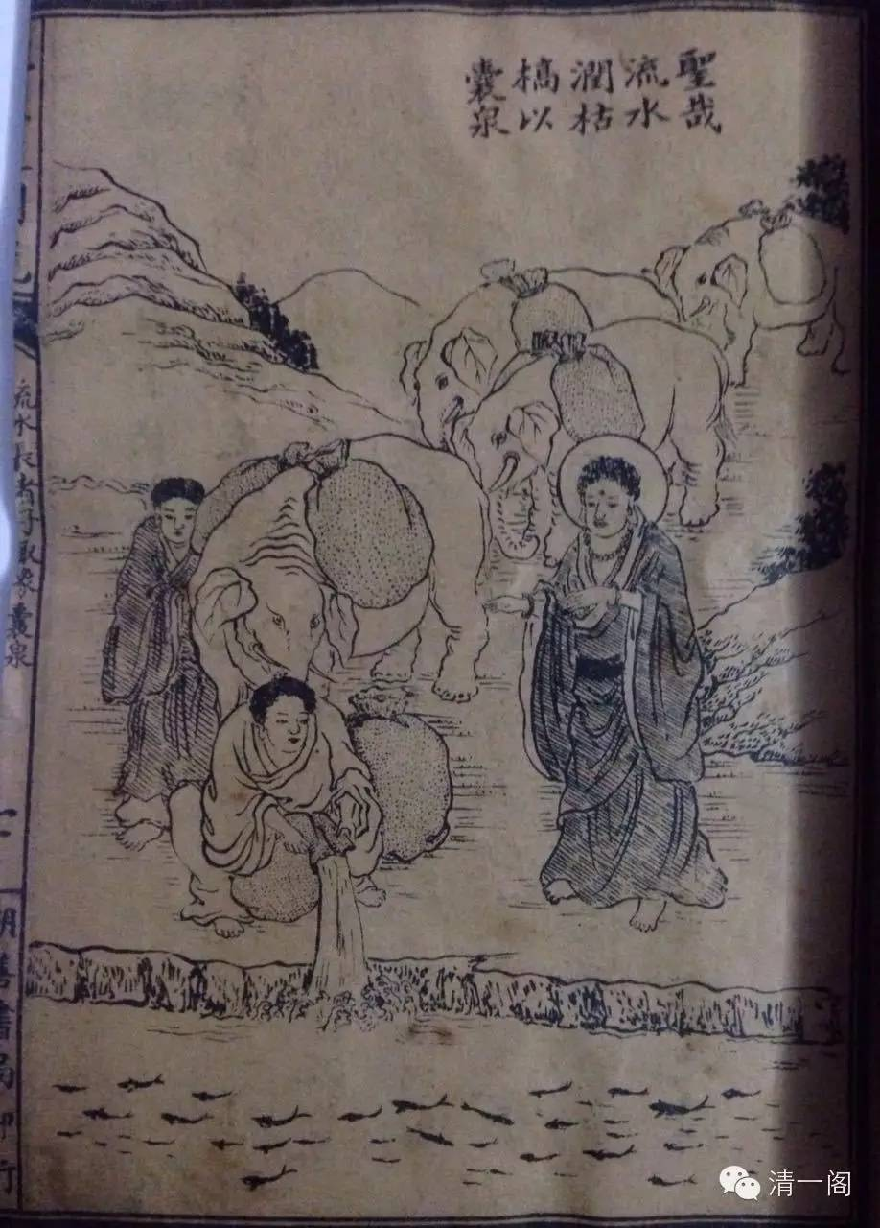

释迦牟尼佛割肉饲鹰
释迦牟尼佛过去世行菩萨道时，遇见一只饥瘦秃鹰，正急迫的追捕一只温驯善良的鸽子，鸽子惊慌恐怖，看到菩萨，苍惶投入怀中避难、秃鹰追捕不得，周旋不 去，显露出凶恶的样子对菩萨说：“你为了要救鸽子的生命，难道就让我饥饿而死吗？”菩萨问鹰说：“你需要什么食物？”鹰回答：“我要吃肉。”菩萨一声不 响，便割自己臂上的肉来抵偿。可是鹰要求与鸽子的肉重量相等。菩萨继续割自己身上的肌肉，但是越割反而越轻，直到身上的肉快要割尽，重量还不能相等于鸽 子。
便问菩萨道：“现在你该悔恨了吧？”菩萨回答说：“我无一念悔恨之意。”为了要使秃鹰相信，又继续的说：“如果我的话，真实不假，当令我身上肌肉，生长复原。”
誓愿刚毕，身上肌肉果然当下恢复了原状。于是秃鹰感动佩服，立即恢复了天帝身，在空中向菩萨至诚恭敬礼拜赞叹。原来这只秃鹰，是天帝变化来考验菩萨难忍能忍，难行能行的伟大事迹。
題釋迦牟尼佛
未央經卷隔清秋，目下毫光似水流。
長此吾無一念悔，生當割肉抵仇雠。

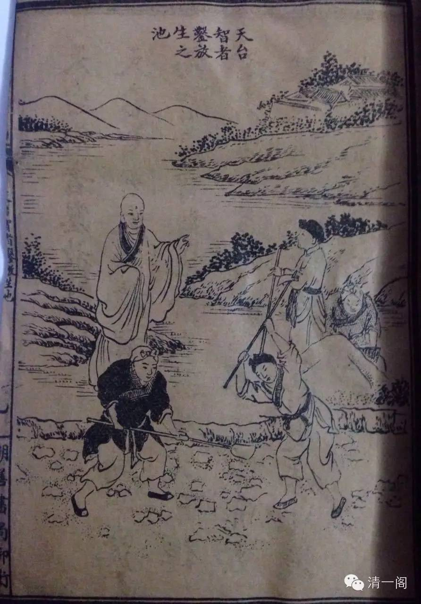

天台智者大师凿放生池
隋唐时高僧，天台宗第三代祖师智者大师，讳名智凯，隋炀帝尊称他为智者。大师曾发起佛教徒，乐捐钱财，购买浙江临海一带洼地六十多所，延长起来共有四百多里，开凿放生池，普劝世人戒杀放生，并奏请朝廷，下令立碑，禁止捕鱼，直至唐贞观年间，依然存在。
自后，也有很多明君高僧倡导，唐肃宗乾元二年，下诏天下州县，各立放生池。宋真宗天喜元年也下诏天下广立放生池，杭州西湖，就是宋朝时设立的放生池，现 在成了有名的胜地。到了明朝莲池大师，也在上方、长寿两处设立放生池，并以戒杀放生文流通天下。因此，自古以来景仰德风，发心慈济物命之仁人君子，真不可 胜数。
可惜世代久远，提倡者离世而去，时局变更，善法也败坏了，如今渔火，已如星布，夜半电鱼者，飘飞水面，平时又有钓鱼比赛等残害物命的活动，实在令人悲叹！
題智者大師
袈裟一襲任風吹，立定波濤起伏時。
施食缽中觀滄海，放生池畔樹青碑。

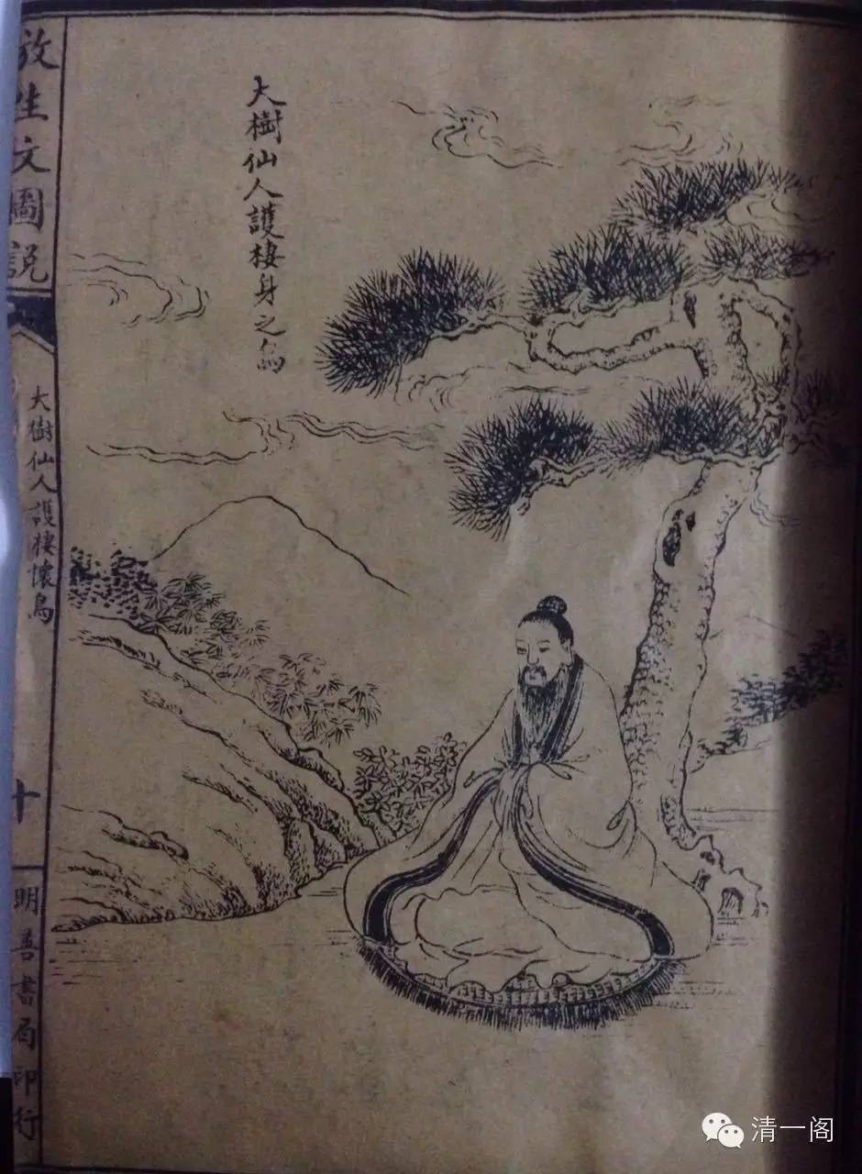

大树仙人护栖怀鸟
古时有一仙人，在深山修道，时常静坐在一棵大树下。屏除杂念，修习禅定。是时，正值冬天，气候非常寒冷，时近黄昏，有一只饥寒小鸟飞来，就栖息在仙人怀 中，希望获得一些温暖能延续它的生命，仙人惟恐惊动鸟儿，因此盘膝打座，身体不敢摇动，让鸟儿无忧无惧安处怀中，等到翌日小鸟飞往别处栖止，仙人才出定。 慈悲爱护动物的心怀，竟然到了如此程度。
題大樹仙人
菩提樹下寸心台，鳥羽翩翩更飛回。
得似跏趺禅定子，一時天地等浮埃。

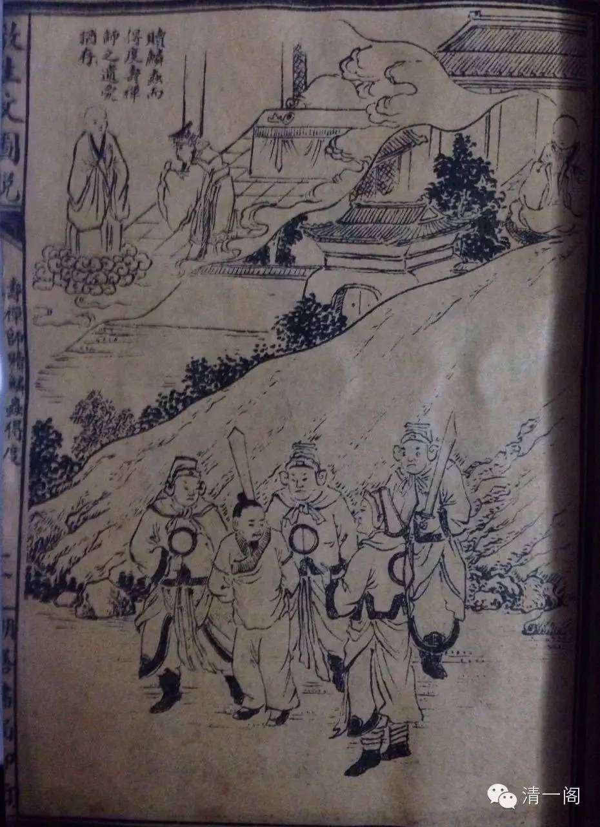

寿禅师赎鳞虫得度
宋朝永明大师，讳名延寿，莲宗第六代祖师。平生喜欢买物放生，吴越王钱文穆镇守杭州时，大师当余杭县的库吏，常挪用库钱买鱼虾等水族放生。因此犯了“监守自盗”的罪名，依法应处死刑。
吴越王信仰佛教，深知他盗用库钱，全在放生。因此命执行刑罚官，在临刑时，注意观察他的言词容色，前来禀报。大师身临刑场，脸上毫无忧戚的表现，大家都 觉得很奇怪，大师说：‘我对库钱，毫无私自使用，全部买物放生，如今死了，直生西方极乐世界，岂不是一大乐事？“吴越王听了他的话，就赦免了他的罪。大师 从此出家为僧，勤修禅定，礼佛拜忏，获得无碍辩才。
大师涅槃后，抚州有某僧生病，神识入冥间，见阎罗王大殿左边，供一尊僧像，阎罗王时常出座恭敬礼拜。某僧感觉奇怪，主吏回答说：“阎罗王礼拜的是永明寿 禅师，永明禅师在世时修持精进，如今已经往生西方极乐世界证上品上生，阎罗王特别尊敬大师的德化，因而设供每日经常礼拜。”
題永明大師
浪接浮山望天幕，悠悠飛鏡卻清埃。
夜深多少鱗蟲泣，相續珠光海底來。

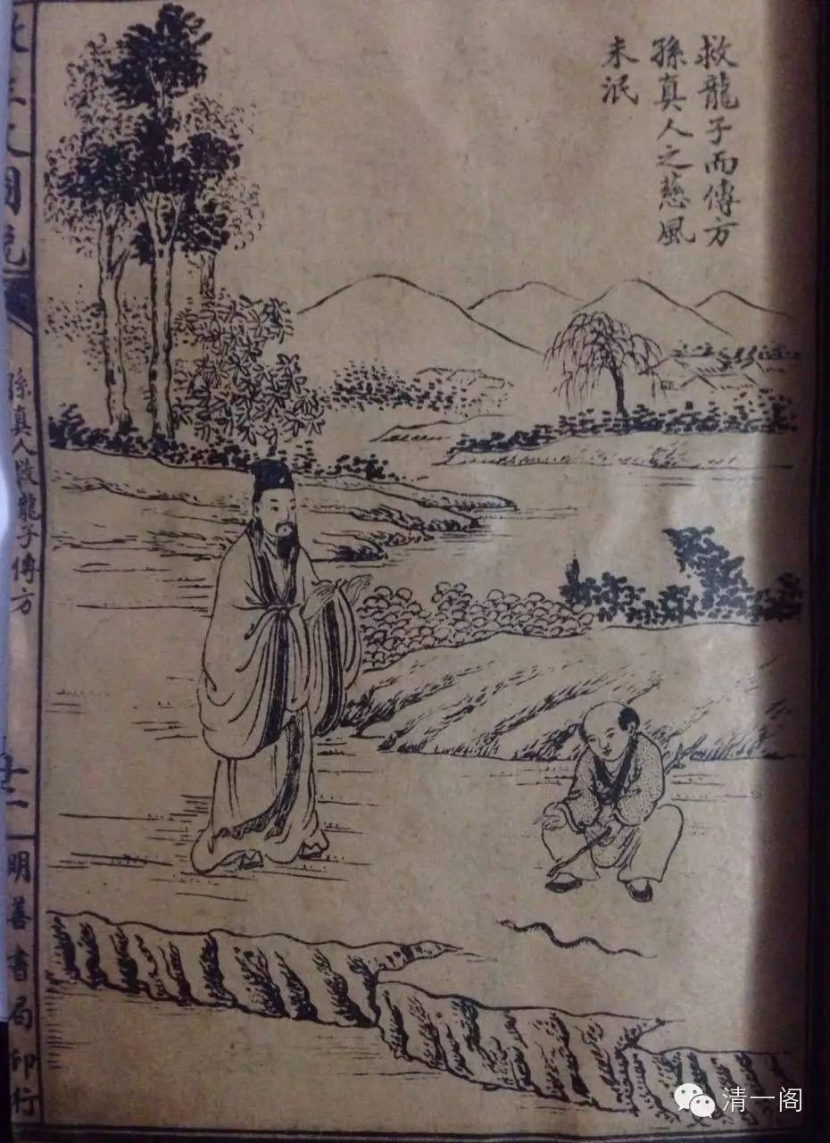

孙真人是历史上大名医孙思邈，唐朝京兆华原人，七岁就学，便能日诵千余字，弱冠善谈庄老及百家学说兼好释典。精于阴阳推步医药之学。后来隐居太白山修道家功夫，练气养神，专精探究医药，以济世活人为心。
当 他尚未成就仙道时，有一次外出遇见村童，捕捉一蛇，殴打戏弄，蛇身出血将死。孙真人怜悯蛇无辜遭受伤害，便向村童买回，用药敷治救活，然后放生于草泽中。 经过月余，孙真人在静坐间，见一位青衣少年前来邀请，真人跟随，到了世人称羡的水晶宫，见头戴合帽，身穿绛衣的龙王出来迎接，延请上座并说：“小儿前日出 游，被人所伤，幸遇道人拯救，不胜感激。”即召青衣小官出来，再三拜谢，并殷勤设宴款待，留住三天，临行拿出奇珍异宝赠送，以表谢意。
真 人坚持不受说道：“久闻龙宫甚多医病秘方，愿能传我，以救世人，远胜金玉。”龙王为感激救子之情，便赠送玉笈三十六方。命仆护送真人到家。经过屡次试验均 有灵效，于是编入千金方中传世，从此医术更加精通，行医救人无数。 后来证了仙品，活到一百二十岁，到了唐高宗永徽三年二月十五日早上起床，沐浴更衣，遗下形体，仙化而去。经过月余，形体颜貌不变，举尸入棺，轻如空衣，时 人都惊奇赞叹！世称为孙真人。

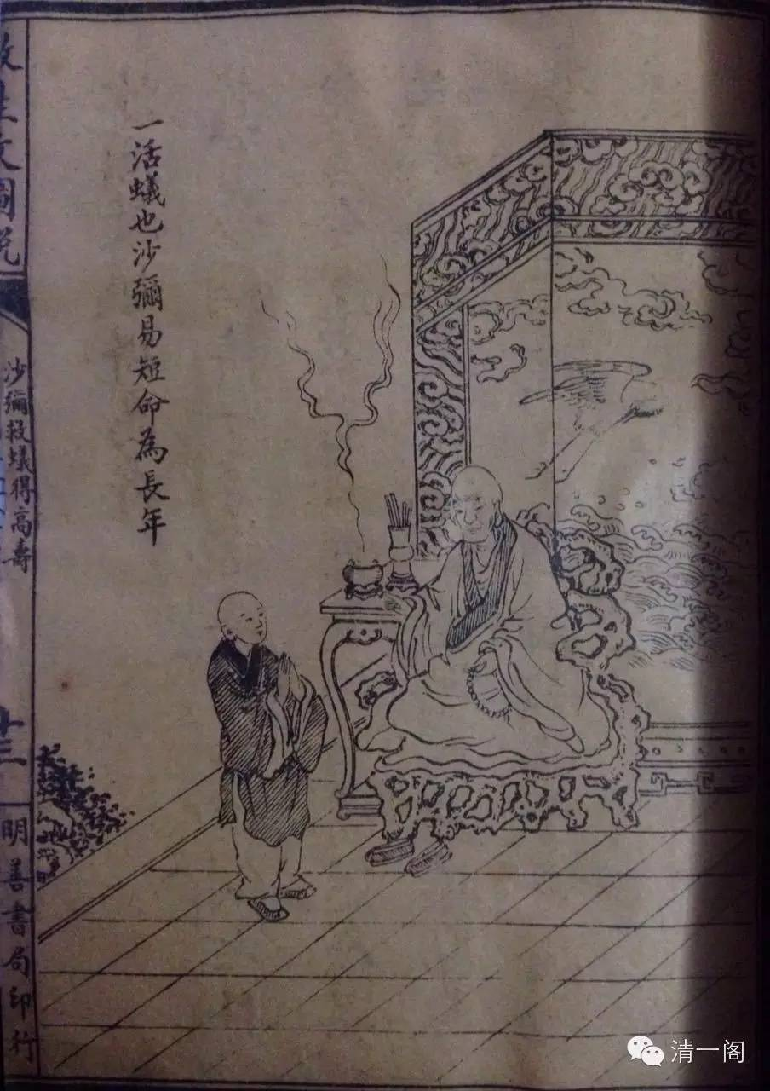

佛在世时，有一比丘已证道果，得六神通，知道随侍身边的小沙弥，再过七天，性命将尽。因此命沙弥回家探省母亲，并吩咐他说：“八天以后再回来”，其目的就是要他命终在家中。
小 沙弥在家度过了八天，就回到师父的身边，比丘觉得很奇怪，于是入定观察究竟。原来沙弥在回家途中，看见蚂蚁穴被水浸入，千万蚂蚁被困水中，将要淹死，沙弥 顿发一念慈心，随即脱下袈裟堵住水流，并以竹作桥救渡，万千蚂蚁因而得免溺死。由此功德，转短寿而成长寿。后来沙弥活到八十高寿，并证罗汉果，永离六道轮 回之苦。

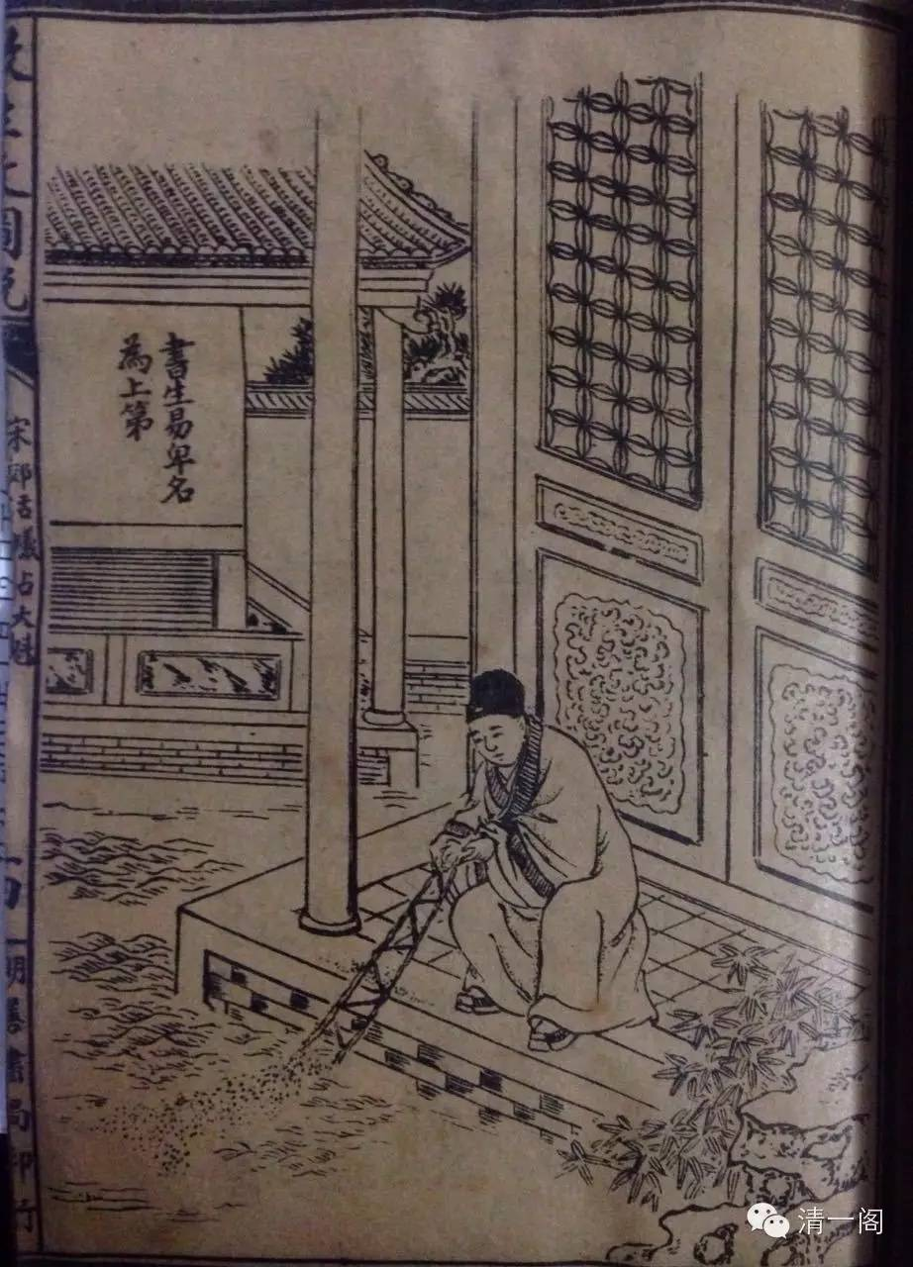

宋朝宋郊宋祁兄弟两人，同在太学读书。有一次，遇见一位高僧，能观人相貌，预知吉凶祸福。特为他们兄弟俩相命说：“小宋今科将高中状元，大宋虽登科甲，但名位不高。”
事后，有一次，宋郊到野外，偶见蚂蚁穴，被暴风雨水所浸，无数蚂蚁将被淹死，宋郊心生慈悯，编竹作桥，救渡了无数蚂蚁的生命。
到 了科试时，兄弟两人同时参加应考，考毕，尚未放榜，又遇见那位高僧，一见宋郊，大为惊奇地说：“先生相貌已改，必有大阴德，好象曾经救活数百万条生命。” 宋郊回答说：“贫儒哪有如此能力？”僧说：“不然，凡是小动物，都有生命。”郊就将救蚂蚁的事实说出。僧说：“这就对了，先生之令弟当中状元，但是先生功 名，将不在令弟之下！”放榜点呼名次时，宋郊果然选居第一。当时章献太后认为小弟不可位居兄长之先，于是该祁为第十名，以郊为第一名。这时两人才深信高僧 的话，果然应验。

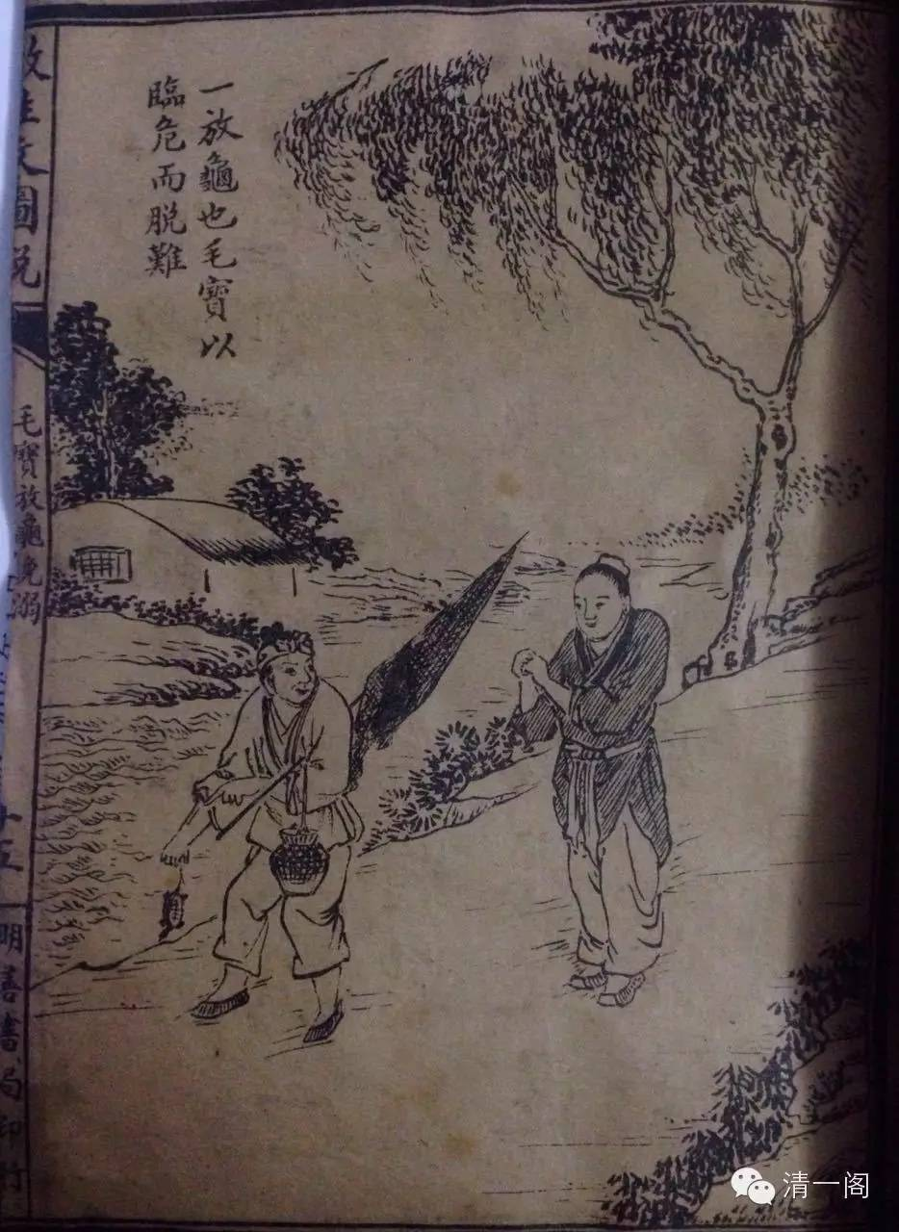

晋朝毛宝尚未成名时，有一次在途中遇见渔夫？带一只大白龟出售，毛宝心生怜悯，将它买来，放生江中。
后 来毛宝当大将军，镇守邾城。敌将石季龙率兵数万，大肆围攻，毛宝领兵对战大败，士卒六千人纷纷四散逃跑，部分投江，都被溺死，唯独毛宝披甲投江时，好象觉 得堕在一块大石上，水中有物承托着他行走，因此免得溺死。等待到达对岸时，仔细一看，原来承托的，竟是从前所放生的那只大白龟。所谓因果报应如影随形，白 龟报恩这就是当生的显报。

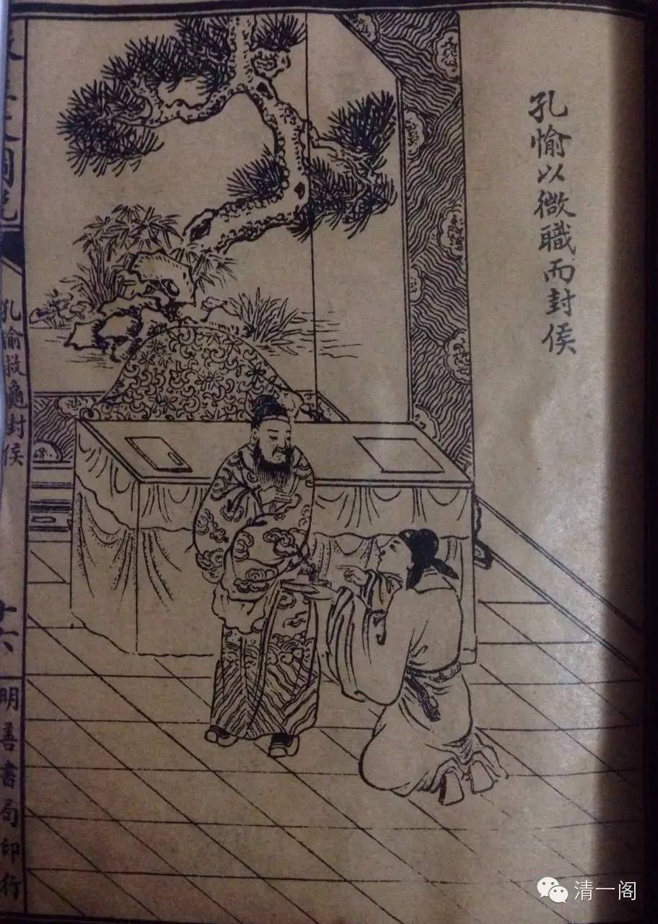

孔愉是晋朝山阳人，本是一名小官。有一次，经过余干亭，见一只龟被人所囚，孔愉心生慈悯，将龟买来放生于河中，龟浮游水面，屡次引颈回头，仰望孔愉，表示无限谢意，然后才没入水中不见了。
后 来孔愉因讨伐华轶有功，封为余干亭侯。当铸造侯爵官司印时，印上龟纽头部，往后回顾，铸印官司将它融毁，重新铸造，但是融铸了数次，仍旧模型正直，龟纽向 后回顾，铸印官司大感奇怪，便将经过情形，报告孔愉。孔愉忽然想起从前放龟，龟屡次回头顾望，这才恍然明白，如今得以封侯，定是放龟功德的善报，于是保留 这颗回顾侯印，佩带使用。

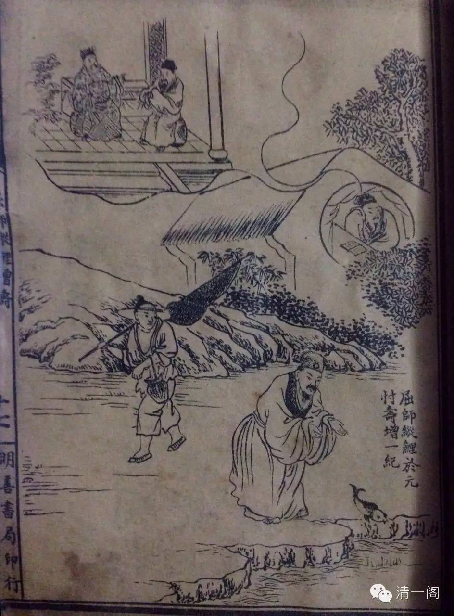

屈师在元屯地方，遇见淦翁捕捉一条赤色鲤鱼，鱼望见屈师，跳踯挣扎，似有求救之意，屈师心中不忍，便将它买来放入河中，让它悠游而去。
后来梦见龙王邀请他到龙宫中，对他说：“先生本来寿命已尽，因救龙子一命，增延福寿十二年。”
屈师救鲤鱼时年四十八岁，后来寿达六十，子孙满堂，无疾善终。

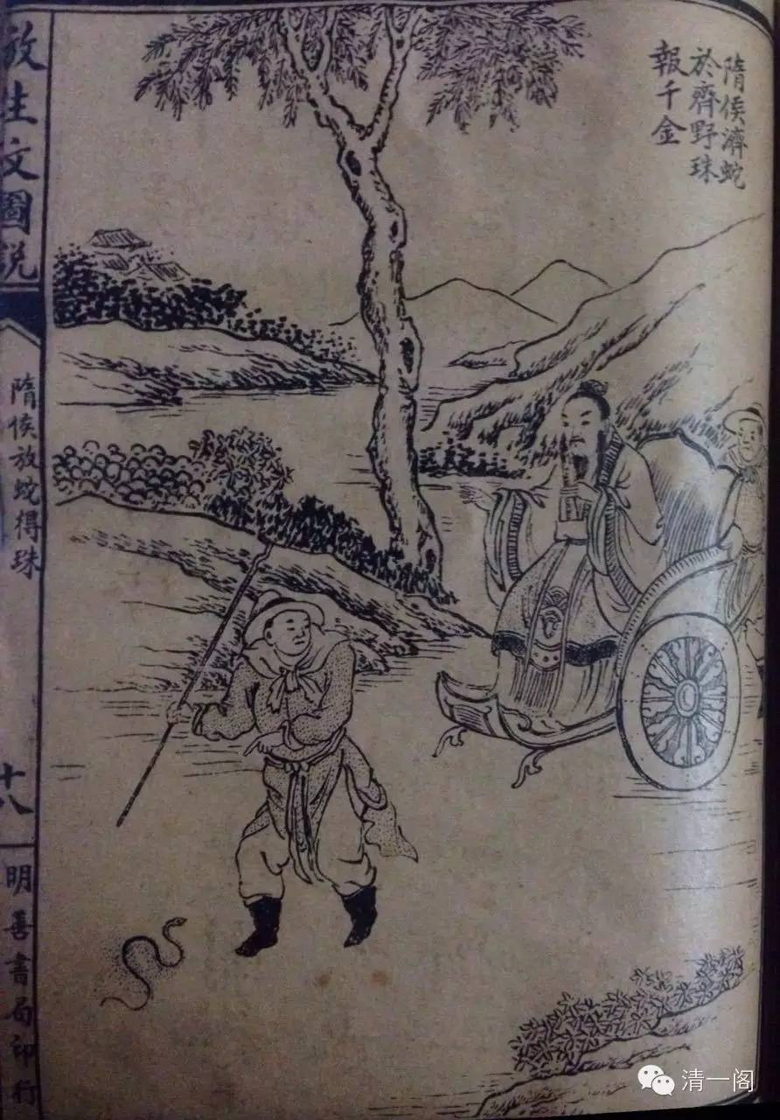

汉姬姓诸侯隋侯，有一次出使齐国，途中见一蛇，被困在热沙滩上打滚，头部受伤流血，隋侯怜悯，急忙以物用药敷治，然后用手杖挑入水边让它恢复体力后游去。
后来隋侯从齐国回来，又道经此地时，见该蛇口衔一颗宝珠，等候赠送隋侯，以报救命之恩，隋侯心中明白，但是不敢接受。
当晚，梦见脚踏一蛇，惊醒一看，却发现床头一对明月宝珠，直径一寸，纯白色，夜里发光，可以照耀全室，世称为隋侯宝珠。

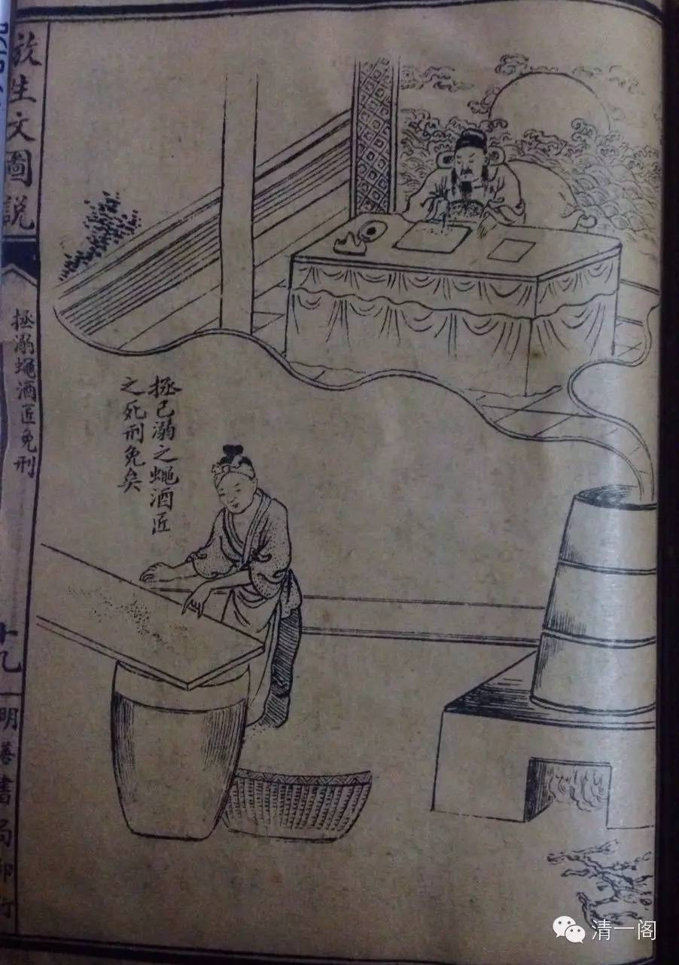

有一酒匠，每见苍蝇投入酒瓮中，随即将蝇捞起，放在干处，用灰剂小心吸去体上水分，救活苍蝇。如此日久天长，所救的苍蝇，不可计数。
有 一次，酒匠被盗贼牵连诬告，无法自白，牢狱罪名，将要成立，主审官司握笔要写判决书时，许多苍蝇飞来聚集笔端，随手挥去，又来聚集，因此无法下笔判决。审 判官司怀疑其中必有冤情，详细审问，仔细推敲，才知是被诬告的。押出盗贼，严加审讯，果然承认，于时冤情大白，获得释放。像苍蝇报恩之事，所闻甚少，佛 说：“蛹飞蠕动，皆有灵性，”因果相报，也就不足为怪了。

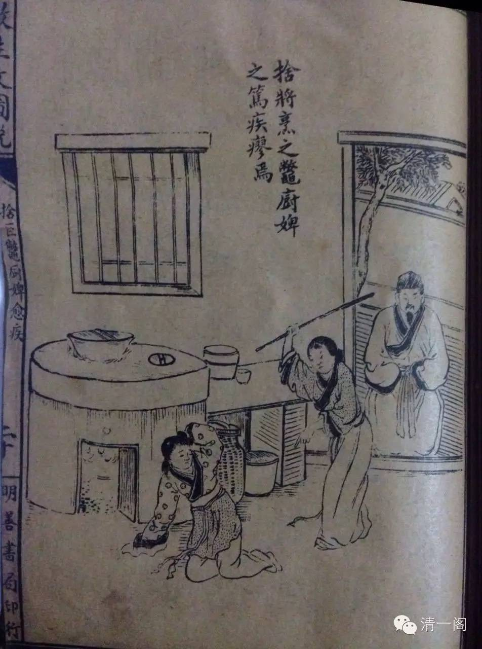

程氏夫妇平素喜吃鳖肉。有一次偶然买回一只大鳖，吩咐厨婢宰割烹煮，当时夫妇有事暂时外出。厨婢心想：“由我亲手宰杀的鳖命，已经不可计数。今日我决定要释放这只大鳖，甘愿挨受鞭打，不忍心再宰杀了。”于是偷偷地将鳖放生于池中。
主人回来索取鳖肉，厨婢禀告说：“刚才不留意，竟被它走失了。”主人非常愤怒，执起鞭子狠狠地毒打厨婢，直到气消才罢休，可怜厨婢，遍体鳞伤，始终忍痛不说。
后来有一次，厨婢感染瘟疫，发高烧，病得奄奄一息，主人怕她死在屋里，把她抬到池中水阁里，等待命终。
当 晚，忽然有一动物从池中爬出，身上负有湿泥，在厨婢身上涂敷，使她顿觉凉爽，高烧因而解退，于是疾病痊愈，得以更生。主人惊奇她病得如此沉重，没有吃药， 怎能好转，厨婢便将事实经过相告。主人不信，到了晚上，隐藏暗处偷看，果然是从前失踪的那只大鳖来救她。全家惊奇感叹，从此永远不吃鳖肉了。

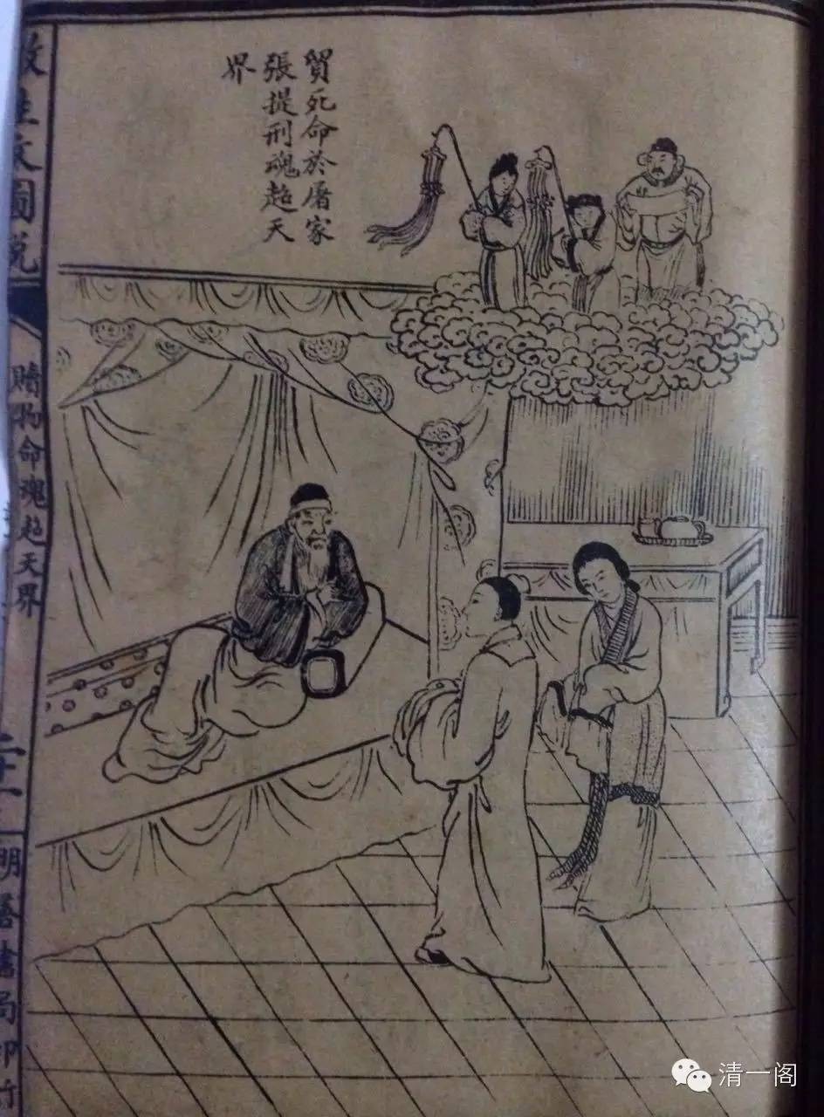

从 前有一位张提刑，天性仁慈，到屠宰市场，遇见被宰杀的动物，捆缚在地，惊慌恐怖，哀声鸣叫。张提刑心中不忍，不惜钱财，全部买回，放生于林野。平素只要有 了钱，就往屠宰场去，日久天长，所救物命，不可计数。 后来张提刑临命终时，自知时至，告诉家人说：“我一生慈心救护物命，积德累功，至深且厚，如今天宫人来迎，我就要超生天界了。”说罢，无病安详善终。

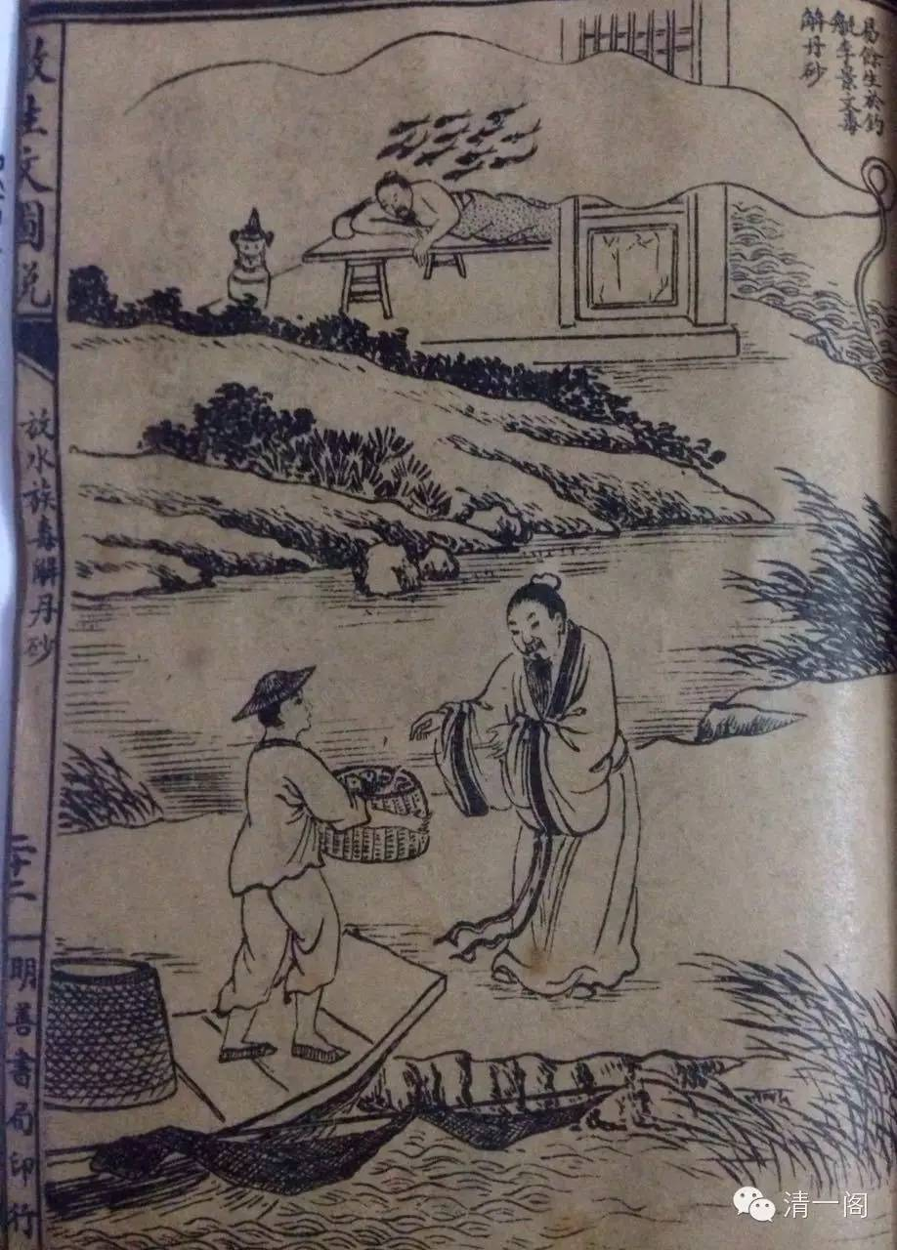

李景文天性爱护动物，每次外出游山玩水，遇见渔夫捕获水族，一定不惜金钱，全部买来，仍然放入江中，让它们悠游而去。
景文平素爱好服食养生补品，常服用火烧炼的丹砂，积久热气上攻，变成疾病，背上长出痈疮，延请名医诊治，服用种种汤药，都无功效，病情非常沉重。
有一天，在昏迷睡梦中，好像有成群的鱼类，用津液浸湿他的疮毒，使他顿感清凉愉快，次日，痈疮渐渐消肿，疾病因而得以痊愈。这正和白鳖报答厨婢的事迹相同。

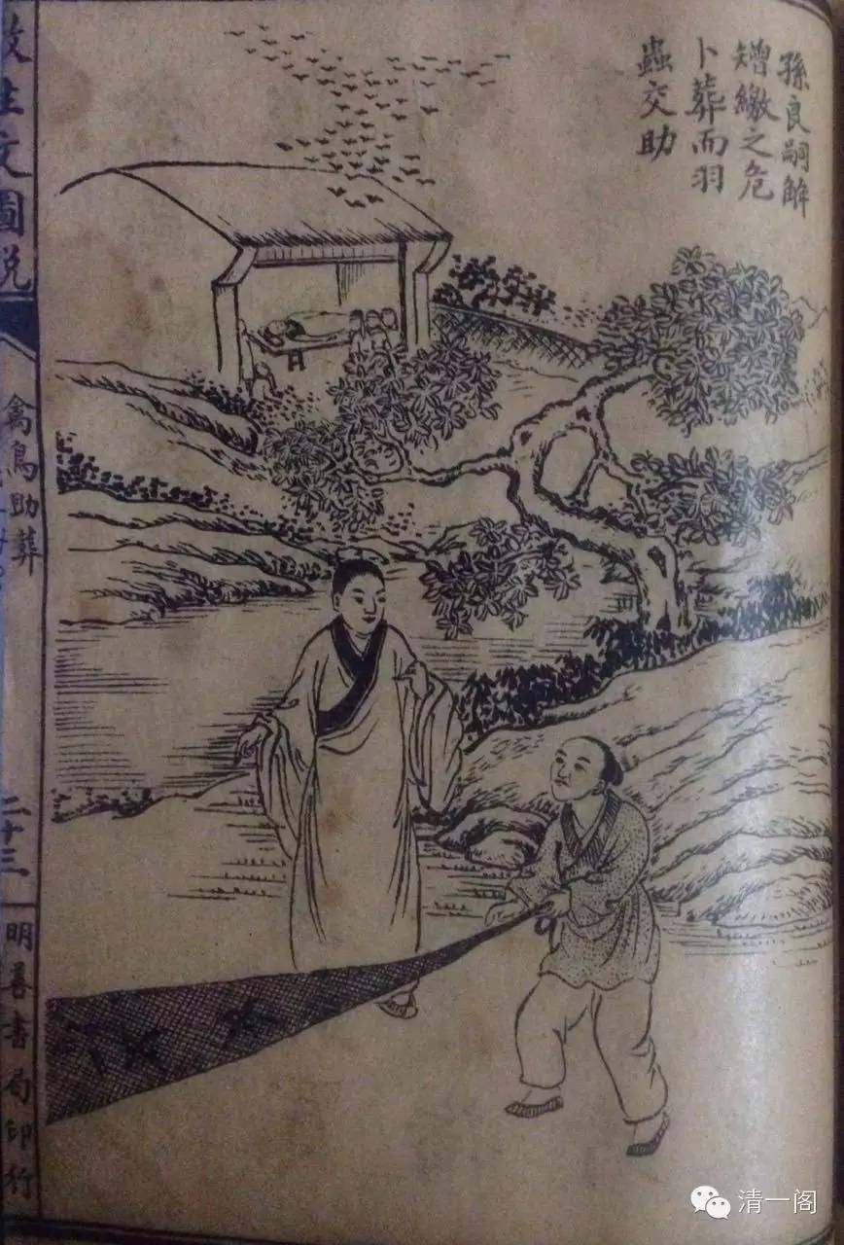

孙良嗣是一位心地仁厚的乡民，虽然家境不好，但是每见禽鸟被人捕获，囚在鸟笼子里，便设法凑钱买来放生，每当打开笼子，眼见禽鸟吱吱飞翔空中，重获自由，心中就感到万分舒畅与快乐。
后来孙良嗣命终后，尸体迁在郊外山上要埋葬，因家贫无法筹办埋葬费，忽然飞来数千万只鸟，口衔泥土，重重堆积在孙良嗣身上，不到一天，就成就了一堆黄土，邻里乡人见此情状，都非常惊奇感叹。大家都认为这是因为孙良嗣买鸟放生的慈心，感动禽鸟报答所致。

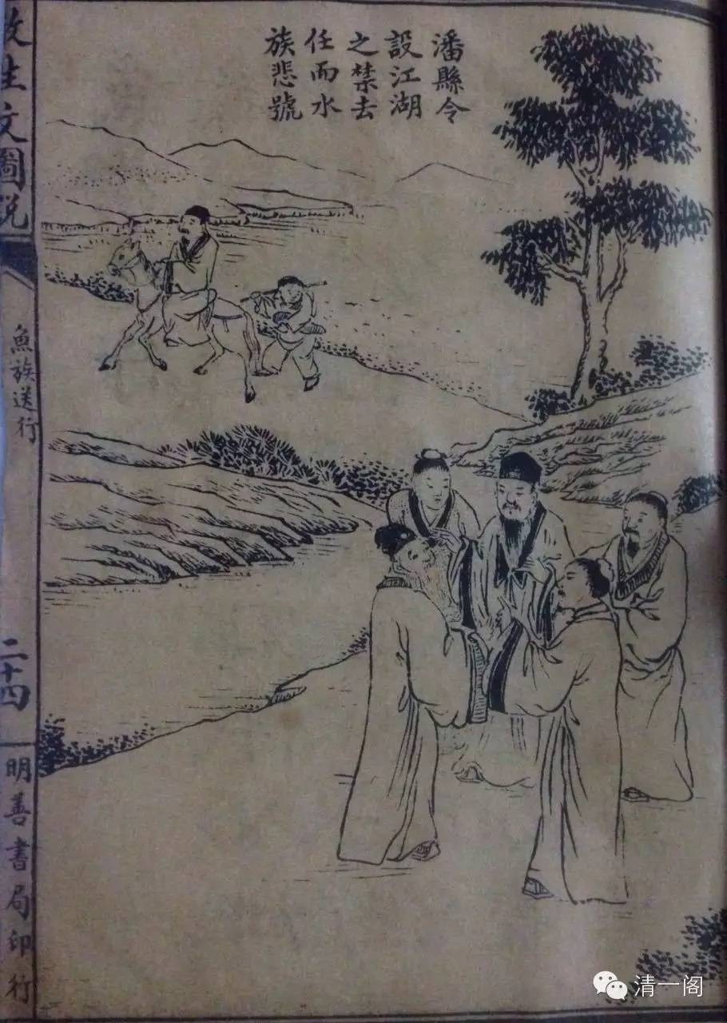

唐 朝慧能大师，是禅宗第六代祖师，既经黄梅山五祖弘忍禅师，传受心印，承受衣钵后，因有恶人寻找追逐，因此仍旧穿着俗服，隐避在猎人队中打猎，因六祖打猎无 心，就命他看守猎网，六祖每见猎人不在时，就将网内獐兔等类走兽，尽量放它逃生，如此经过十六年，所放物命，难以计数。
后来时节因缘成熟，六祖便到广东省曲江县东南，建立曹溪道场，大兴佛法，如灯传照，广度群生，所传法脉，分成五派，启迪英灵，入圣超凡者，不计其数，德泽普被，永垂万世。

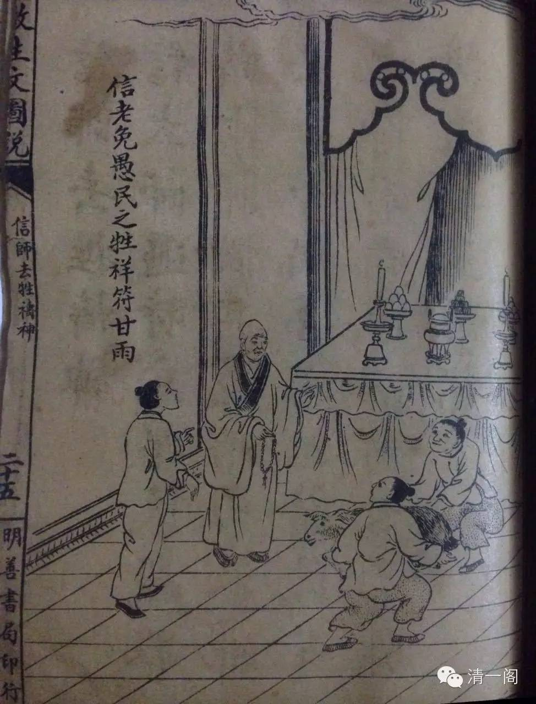

宋朝时，诸暨县令潘华，是虔诚佛教徒，修习普贤忏法，仰体上天好生之德，万物和乐之心，严禁地方百姓，不可入江湖捕网鱼类，若有违犯禁令者，一律加以罪刑。因此在潘县令在任期间，江湖水族，得以无惊无忧，自由自在，游乐生存于水中。
后来潘县令奉旨，将入朝为官，夜梦江河中数万鱼类，哀号哭泣，说道：“长者要离开本地，我辈不免要遭受烹杀了，”说罢哭声直上天空。潘县令醒来深觉奇异，便作梦鱼记，叮嘱后来接任的县令，也能保护水族。
当潘县令临行时，江湖水中，忽然发出一阵很大悲号的声音，好像失却了保障，如同丧失父母一般痛切，附近百姓皆亲耳听到，大家无不惊奇感叹。

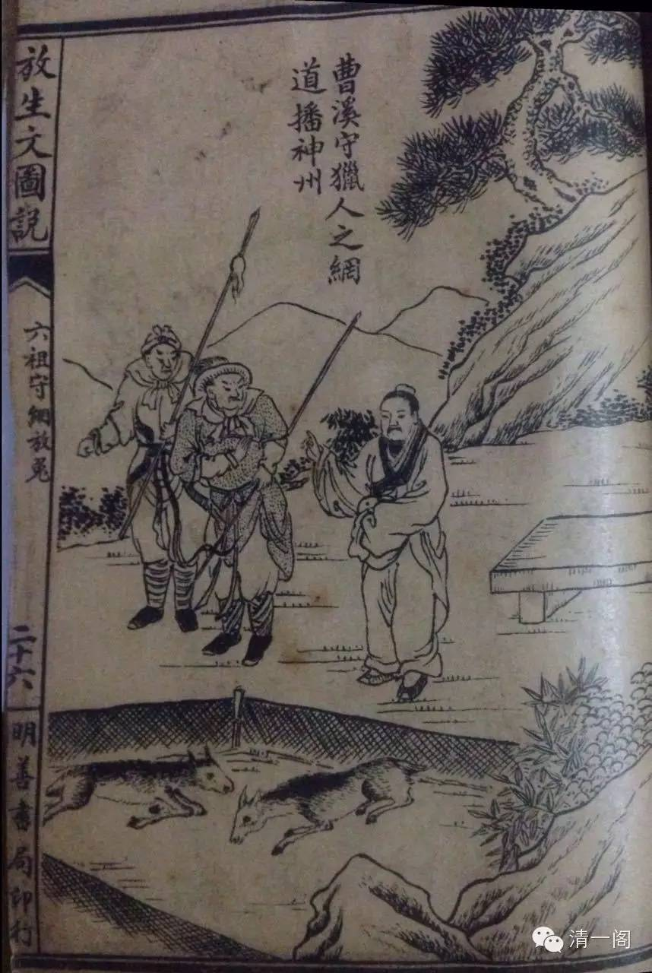

有一次，正值旱灾荒年，五谷不生，人民面临饥荒，惶恐不安，纷纷议论要宰杀牲畜，祭天降雨。
信 大师见人民如此愚痴的作法，深生怜悯，于是对众人说：“杀害牲畜，祈求降雨，是悖逆天理残暴的愚昧行为，上天有好生之德，你们如此作法，不但求不得雨，反 而造罪，会招来灾殃。你们若能释放牲畜不杀，我自当为大家祈雨”。人民听了，觉得很有道理，都愿照大师的话，释放牲畜，不杀生祭祀。
于是，大师便摆设香坛，精诚祈祷，甘雨果然立刻下降，人民兴高采烈，远近居民，多受感化。

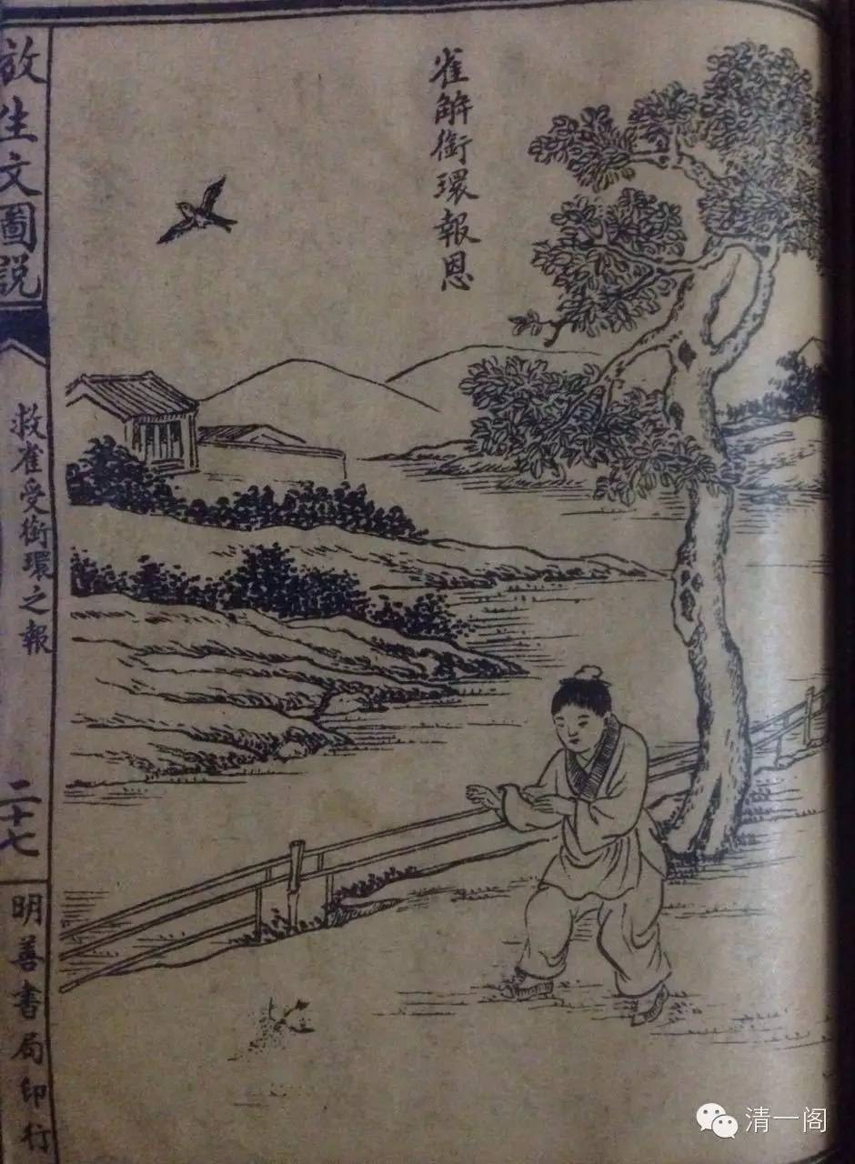

汉朝杨宝，天性仁慈，年纪才九岁时，有一次在华阴山北，看见一只黄雀被鸱鴞追逐搏伤，坠落地上。又被许多蚂蚁困咬伤口，黄雀痛苦挣扎，杨宝深为怜悯，便把它救回，敷治创伤，小心畜养在竹箱里，又用黄花喂它，等到创伤痊愈，羽毛生长后，就放它飞去。
当夜梦见黄衣童子，向杨宝再三拜谢说道：“我是西王母使者，在飞往蓬莱仙山途中，遭受伤害，承蒙拯救疗养恩德如今我要返回南海了。”说罢，便以白玉环四枚赠送杨宝。继续地说：“祝愿你子孙洁白，位登三公，就如同这玉环一样。”
后来杨宝子孙，杨震、杨秉、杨赐、杨彪四代，果然都位列三公，清风亮节，贵显无比。

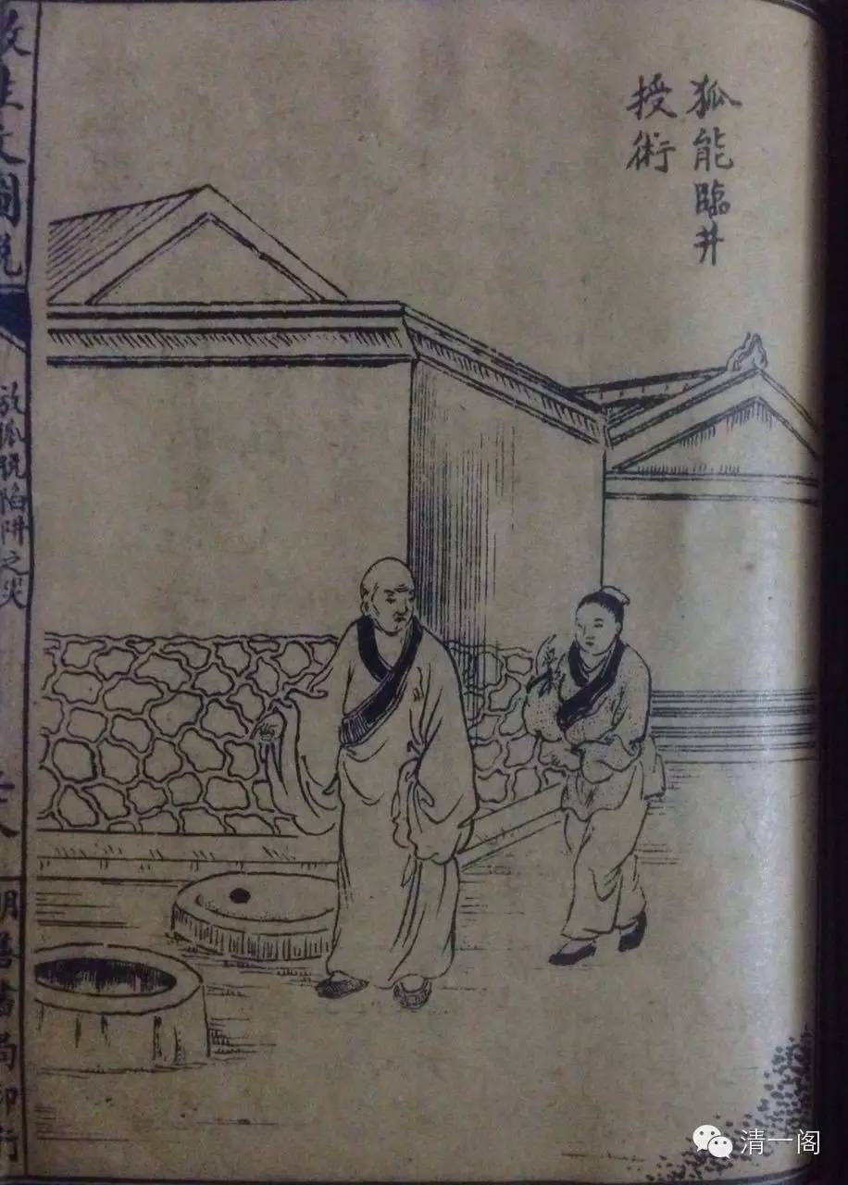

从 前有一僧人，向来不务修行，却有投机取巧之能。听说中药黄精，能使人长生不老，为了试验是否灵效。便把黄精放在枯井里，然后引诱人陷入井中，再用磨盘盖住 井口，被害人在井内急迫惶恐，无计可出时，忽然来了一只仙狐，靠着井，告诉陷井说：“请您不必忧虑，我教你方法脱出，我是通晓天道的仙狐，在坟墓里作穴居 住，卧在穴下，目光注视穴中，时间久了，便能飞出，这就是仙经上所说的”神能飞形“的道理，您就一心注视磨盘上的孔洞，时久便能飞出。以前我曾经被猎人捕 获，承蒙您慈悲赎命救我，因此特来报恩，望您不要忽视”。陷井人便照仙狐的方法，经过十多天，果然从井飞出，脱离灾难。僧人大喜，以为这是黄精的功效。
于是自己告别众人，带着黄精入井，吩咐人家，加盖磨盘，不料过了半个月，打开一看，僧人已经饿死在井内。真是可悲可叹！原来僧人不知前人脱离陷井灾难，乃是狐狸为报旧恩特来相救的，这不但说明了因果相报的事实，也正说明了不落实修持的后果。

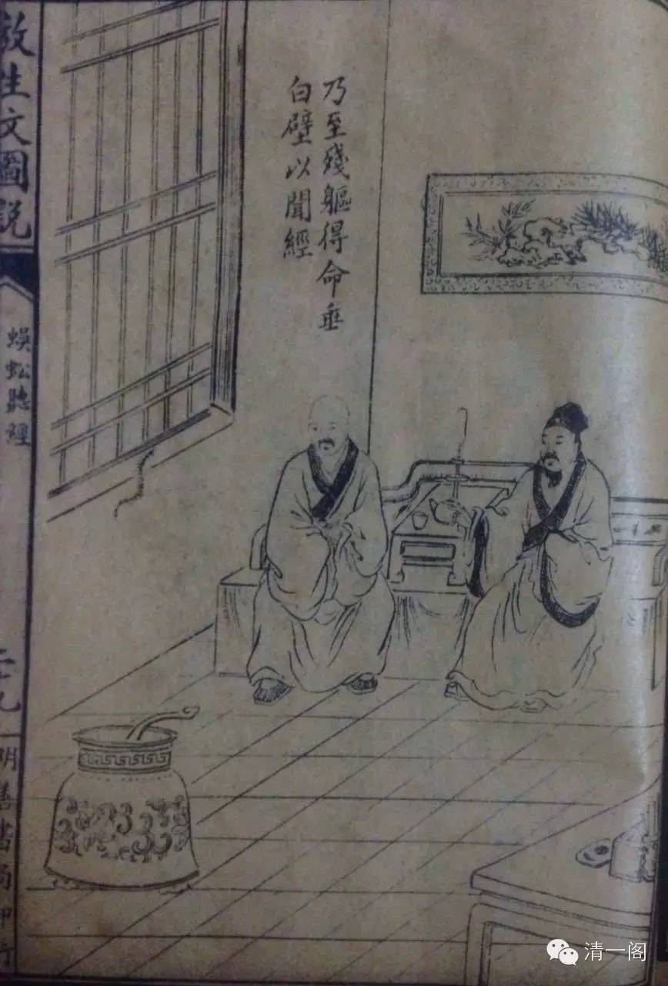

明朝穆宗隆庆四年，莲池大师行脚止宿一寺，见人擒捉数条蜈蚣，用竹弓系住头尾，大师怜悯买来放生，但多数已经半死了，只有一条全活，急速逃生而去。
后来有一夜，大师正和一位朋友坐谈，壁上忽然出现一条蜈蚣，用木尺从旁边用力敲振，想驱逐它走，竟然不去。

大 师说：“难道以前所放生的就是你吗？你是为谢恩而来的吗？假若是的话，我当为你说法，愿你谛听：‘一切有情，唯心所造。心地狠戾的，化作虎狼。心地恶毒 的，化作蛇蝎。你若除去毒心，就可解脱这个形体。’说罢叫他走，却不用驱逐，就慢慢的从窗外走出去了，朋友在坐，不禁同声叹为希有。

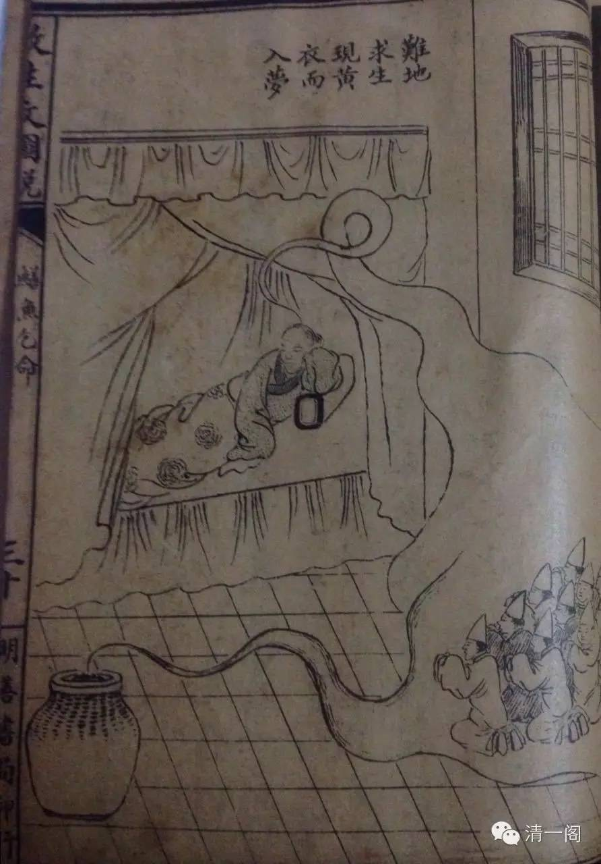

明神宗万历九年，杭州湖墅居民于氏的邻居，遭遇盗贼抢劫，于氏有出嫁的女儿，听到消息，特地回娘家为母亲问安，顺便送来十尾鳝鱼作礼物，于氏将鳝鱼畜养在水瓮中，却忘记了。
有 一夜，于氏梦见十个穿黄衣戴尖帽的人，长跪在她面前，苦苦哀求救命。醒来心中疑怪交集，不能消释，便到算卦家去卜吉凶，术士告诉她说：“家中当有生灵求你 放生。”于氏回家遍找室内，发现水瓮中有鳝鱼，数数正是十尾，大为惊奇，心想：“鳝鱼为了求生，竟能现黄衣人而入我梦境，可见鱼类也有灵性。”于是立刻将 鳝鱼带往河里放生。

